

Sommaire

Introduction 2

I. Convertisseur de devises 2

1. Première version 2

2. Seconde version 3

II. Formulaires 4

1. Fichier HTML de base 4

2. Javascript 5

i. avec querySelector 5

ii. getElementById 5

iii. Au choix 6

iv. Modification du DOM 7

III Difficultés rencontrées et solutions 7

# Introduction

Dans ce TP, nous allons voir des exercices de révision sur le JavaScript, portant sur l’utilisation des id, class , les fonctions de base (addEventListener, getElementById, etc.), ainsi que la modification du CSS et du HTML directement depuis JavaScript.

# Convertisseur de devises

## Une image contenant texte, capture d’écran, Police Le contenu généré par l’IA peut être incorrect.Première version

Ici j’ai commencé a faire un tableau a 4 ligne avec le type d’argent et un zone de saisi de texte avec des ID pour chacune des zones et pour celle de Dollar et Dollar_Australien on met un « disabled » pour que l’on ne puisse pas les modifier en écrivant dessus.

Ici, on récupère dans une constante l’ID du bouton pour l’utiliser plus tard. Ensuite, on crée une fonction qui stocke dans une variable la valeur contenue dans la zone de texte avec l’ID **euro**. Puis, dans deux autres variables, on redéfinit les deux autres valeurs monétaires en fonction de celle en euros, et on modifie la valeur des zones de texte correspondantes par les nouvelles valeurs.

Enfin, on utilise la constante **bouton** pour que, lorsque le bouton est cliqué, la fonction **convertisseur** se lance.

## Seconde version

Pour la deuxième version on crée une constante pour chaque valeur monétaire cela servira pour plus tard.

Ici, nous avons une fonction qui prend comme paramètre une variable « monnaie », qui est une chaîne de caractères. Ensuite, en fonction de la valeur de « monnaie », on utilise le même script que pour la version 1, mais en changeant la devise à convertir, etc.

Ensuite, j’ai créé trois pseudo-fonctions. Par exemple, pour « inputeuro2 », lorsque quelque chose est écrit dans la zone de texte avec l’ID « euro2 », on vide les valeurs des deux autres zones de texte, puis on appelle la fonction « convertisseur2 » pour les remplir avec les bonnes valeurs.

J’ai donc créé une fonction du même type pour chaque devise.

# Formulaires

## Une image contenant texte, capture d’écran, logiciel Le contenu généré par l’IA peut être incorrect.Fichier HTML de base

Ici, j’ai créé la page HTML comme demandé. J’ai utilisé des balises de lien et d’image, de texte, de titre, ainsi que des balises de formulaire (select, option, input, etc.).

## Javascript

### avec querySelector

 Ici, j’utilise querySelector pour sélectionner la balise de lien avec la classe « wiki » et modifier son attribut href, afin que le lien de classe « wiki » redirige désormais vers la page principale de Wikipédia en français.

Ici, je commence par créer deux constantes qui pointent, grâce à querySelector, vers la zone de texte « ouinon » et vers le bouton « bouton_ouinon ».  
Ensuite, j’ai créé une fonction qui commence par utiliser la méthode toLowerCase() pour convertir en minuscules la valeur contenue dans la zone de texte.  
Puis, si cette valeur n’est pas égale à "oui " ou "non", on remet la zone de texte à 0 et on affiche la phrase souhaitée.  
Enfin, lorsque le bouton est cliqué, la fonction est lancée.

### ii. getElementByUne image contenant texte, capture d’écran, Police Le contenu généré par l’IA peut être incorrect.Id

Ici, comme d’habitude, on crée une constante qui pointe vers l’élément avec l’ID « choixn1 », puis on change son texte par un nouveau.  
Ensuite, pour modifier le texte suivant, on part du premier élément et on utilise deux fois nextElementSibling pour accéder au bon élément, car comme on le voit, si j’utilise nextElementSibling une seule fois, j’arrive sur l’élément de type input, alors que je veux atteindre celui de type label.Une image contenant texte, capture d’écran, Police

### Une image contenant texte, capture d’écran, affichage, Police Le contenu généré par l’IA peut être incorrect.Au choix

J’ai commencé par fait une fonction changevol(radio) qui prend en paramètre le bouton radio sélectionné. Ensuite, j’ai récupèré la barre de volume avec querySelector(.bar')(Ici la bar de volume), puis j’ai récupèré le label qui est juste après grâce à nextElementSibling. Ensuite, j’ai vérifié la valeur du bouton radio sélectionné. Si radio.value === "1", on change le texte du label en "Volume HP", etc...

Pour détecter quel bouton est sélectionné, je sélectionne tous les boutons radio avec document.querySelectorAll('input[name="choix"]'). Ensuite, pour chacun d’eux, on ajoute un écouteur d’événement, quand l’utilisateur clique sur un bouton, la fonction changevol(this) (cette fonction permet de mettre à jour ici le texte de label)est appelée, avec this qui est le bouton sélectionné (Vu que c’est par rapport à radios qui a tous les inputs avec le nom choix, this target si un de ces boutons est sélectionné).

Donc chaque fois qu’un choix est sélectionné, le texte du label à côté du curseur de volume est mis à jour.

Ici on récupère la barre de volume avec la class « bar » puis on redéfinit son max puis avec console .log on affiche la nouvelle valeur dans la console.

Ici je récupère juste l’endroit où est marquée la valeur de barre dans le « span » puis je la modifie d’abord à sa valeur de base puis quand la barre est modifiée.

Ici j’ai juste sélectionné la case puis j’ai modifié son texte.

Ici je sélectionne la case que l’on peut cocher et quand elle change je la mets en mode « disabled » ou non en fonction de l’état de la case tout en mettant à jour la valeur afficher.

### Une image contenant texte, capture d’écran, Police Le contenu généré par l’IA peut être incorrect.Modification du DOM

Ici je sélectionne le conteneur ou tout ma page html est puis je crée une nouvelle image avec le bon lien puis avec « appendChild » je l’intègre au conteneur.

# Une image contenant texte, capture d’écran, Police Le contenu généré par l’IA peut être incorrect.III Difficultés rencontrées et solutions

Ici j’ai eu étonnamment des problèmes avec l’affichage dynamique de la barre de volume mais en regardant sur internet j’ai compris que je pouvais juste utilise « addEventListener » avec input et ça marche.

Ici j’ai au niveau de la fonction avec la variable case_mute2 car je n’avais pas pris l’id du label et non l’id de la checkbox donc j’ai essayé plein de solution avant de trouver le vrai problème, grosse perte de temps.

Ici j’ai eu du mal pas avec la fonction mais avec la boucle met après quelque exemple sur internet j’ai compris comment utiliser forEach et en plus j’ai appris a utiliser la fonction changevol

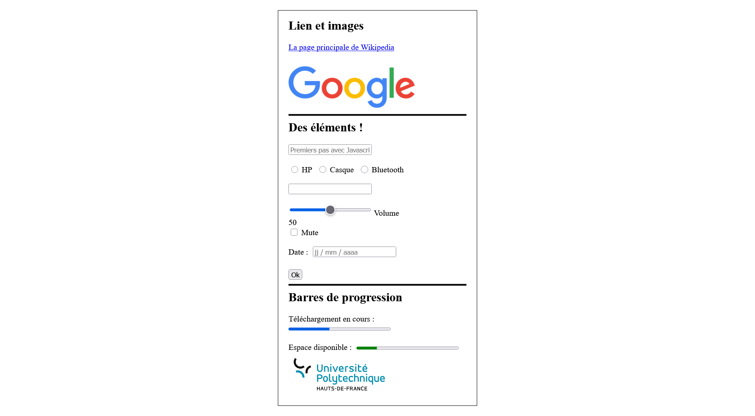

# IV Commentaires et suggestions

Je trouve que la difficulté n’est pas progressive car on alterne entre exercice un peu difficile est d’autre extrêmes simples et cela peut amener à des découragements. Faire une difficulté plus progressive pourrait aidée à l’apprentissage et a un meilleur rendu de TP.

Par contre, je m’étais servis du javascript avant mais sans comprend parfaitement la logique derrière. Ce TP ma vraiment permis d’apprend comment fonctionne la base du javascript, maintenant quand je vois un exercice je vois un peu près comment je vais le résoudre. Cela m’a appris de nouvelle fonction, à bien utiliser les ID et les Class, à bien sélectionner les attributs des balises etc...

# V Auto-évaluation

Au niveau de la planification, cela s’est mal passé, j’ai pris du retard. Je devrai m’organiser mieux pour les prochains TP ou ne serait-ce que pour le projet de L3.

Au niveau du code, ce n’est pas le plus optimisé du monde mais ça va. Le seul point négatif, c’est que je n’ai pas fait la partie E et « pour aller plus loin ».

Au niveau de l’explication du code, j’ai expliqué du mieux que je pouvais mais cela reste difficile pour moi de bien expliquer ce que je comprends. Cependant, je vois des améliorations depuis que je suis arrivé à l’université.